格式二 應檢具之文件
第三類：安全衛生簡訊(範例)
(※請以所屬產業特有之製程、作業、危害等內容進行簡訊編撰)
勞動部職業安全衛生署
113年特定製程產業改善安全衛生工作環境補助計畫
安全衛生簡訊
主題 | 研磨作業
合作公會 | 鑄造品同業公會
內容概述
(產業特定製程：製程說明、潛在危害風險與情境、危害控制策略與方法、參考資料)

研磨作業是鑄件成型後，去除澆、冒口後，去除鑄件表面的黏砂及修整毛邊之工程，為一大高風險作業，從事人員需要非常謹慎的操作機器，及遵守其安全規範，才能達到保護最大化。
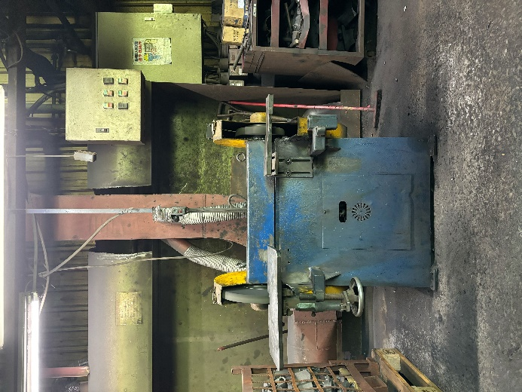

- 開始研磨作業注意事項
1.1須配戴口罩、護目鏡、防護衣裙、安全鞋及耳塞。
1.2確認護罩設置正常。
1.3開機後須運轉一分鐘，確認是否有異音。
1.4選擇適當的砂輪片，可參考砂輪製造廠商所提供的說明書。

- 潛在危害風險與情境
2.1粉塵危害：
風險：研磨作業時會造成粉塵及噪音現象，對呼吸道及聽力造成傷害。
情境：作業員在不良的環境中暴露於粉塵及噪音中。
2.2火花危害：
風險：研磨作業時會產生火花，在易燃物質堆積處附近操作容易造成火災或爆炸。
情境：操作員研磨作業時，火花不慎引燃氣體。
3. 危害控制策略與方法
3.1 工作時，採取適當之安全措施並加以防護。其潛在危害主要來自於砂輪片破碎時，可能造成傷害，應安裝適當之防護罩加以防護。若有砂輪片破碎的事故發生時，應立即調查其原因並建立防範對策，選擇適當的砂輪片。使用維護良好的研磨機，穿戴適當之個人防護具及正確的操作研磨機為使用研磨機的最佳災害防止對策。
3.2災害防止對策為訓練員工認識錯誤的設定可能害造成的危害以及在建立使用前必須更正錯誤的習慣。以建立安全及正確操作研磨機台，及達到自身保護。
3.3維修、保養之安全事項，日常需注意維護保養以外，及特別注意保存的方法。因為錯誤的放置方式，會傷到砂輪片。使用具有自動控制轉速裝置機構的研磨機，必須特別注意維護及保養作業，連接研磨機的空壓機、管線及濾清器的清理，要特別注意。
3.4 配合機具、工具、防護具，研磨機不使用時，應存放於乾燥且溫度變化不大的地方。砂輪片應依其形式，形狀及特性加以分門別類，存放於置物架中，儲放位置應標示相關資訊。
4. 參考資料
4.1 勞工安全衛生設施規則第六十二條第一項：
雇主對於研磨機之使用，應依左列規定︰(1）研磨輪應採用經速率試驗合格且有明確記載最高使用周速度者。（2）規定研磨機之使用不得超過規定最高使用周速度。（3）規定研磨機使用，除該研磨機為側用外，不得使用側面。（4）規定研磨機使用，應於每日作業開始前試轉一分鐘以上，研磨輪更換時應檢驗有無裂痕，並在防護罩下試轉三分鐘以上。
4.2機械設備器具安全標準第95條：
研磨機之研磨輪，應設置護罩，並具有第九十六條至第一百零四條所定之性能

